

**BAN CƠ YẾU CHÍNH PHỦ**

**HỌC VIỆN KỸ THUẬT MẬT MÃ**

**BÁO CÁO**

**AN TOÀN ĐIỆN TOÁN ĐÁM MÂY**

**Giảng viên hướng dẫn: Nguyễn Kiên Cường**

**Sinh viên thực hiện: Phan Minh Nghĩa**

**Nguyễn Tấn Phúc**

**Nguyễn Phước Bảo Toàn**

**Nguyễn Trọng Hiếu**

**Lớp: AT13**

*Thành phố Hồ Chí Minh, tháng 12 năm 2020*

**Yêu cầu 1: Xây dựng một database**

Truy cập trang: <https://my.vertabelo.com/>

Click sign up

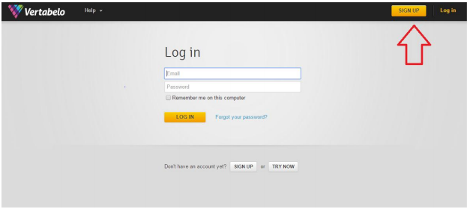

Điền thông tin -> create account

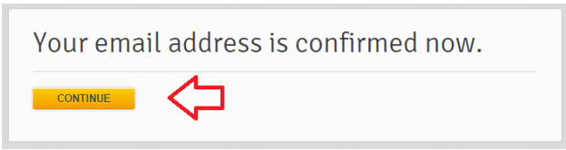

Chọn chế độ

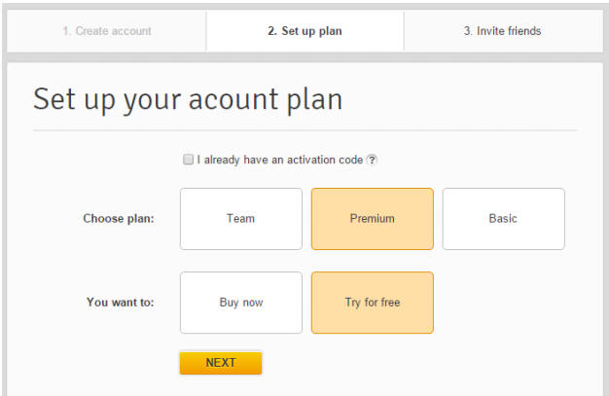

Hoàn tất

Click create new model để tạo database 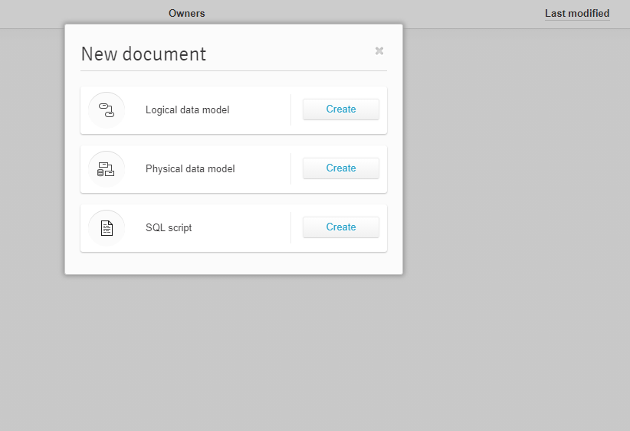

Đặt tên, cấu hình cho database -> start modeling

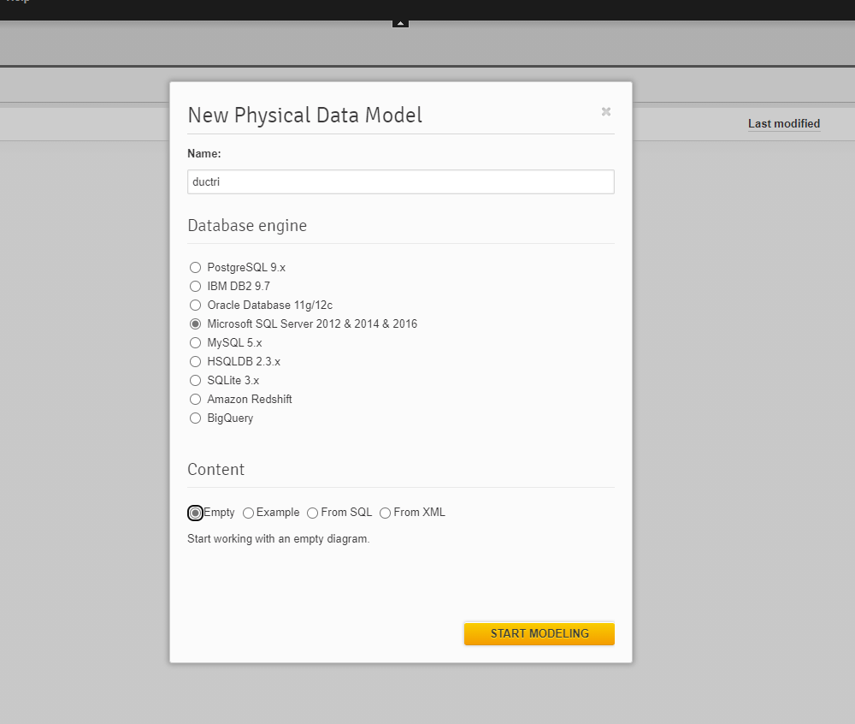

Tiến hành tạo bảng :

Click add table

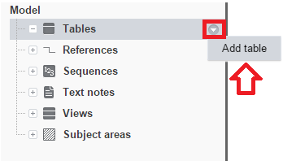

Hoàn tất

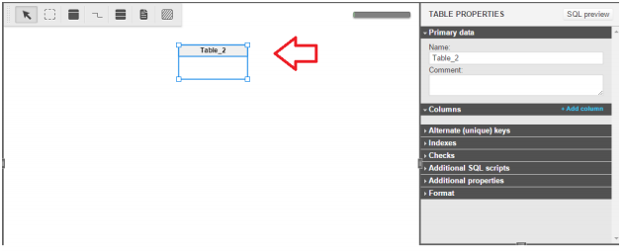

Click vào bên phải để đặt tên và thêm cột cho bảng

Đặt tên bảng

Click vào + add column để thêm cột cho bảng

Click PK để đặt khóa chính cho bảng

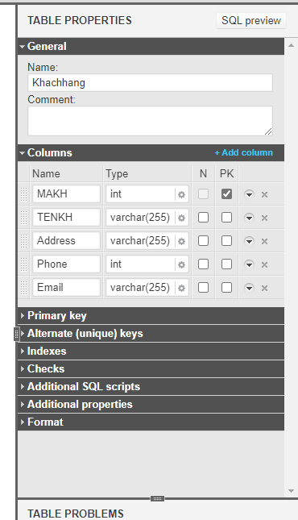

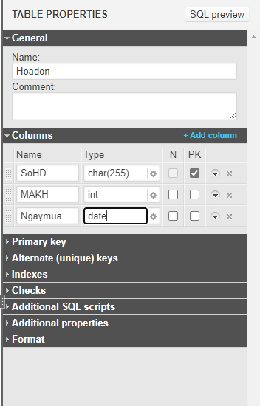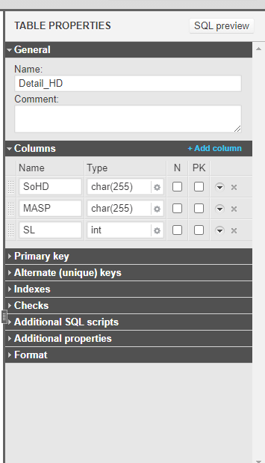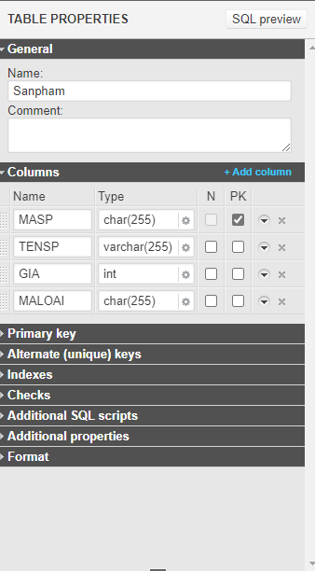

Tạo quan hệ :

Click vào biểu tượng trên thanh công cụ

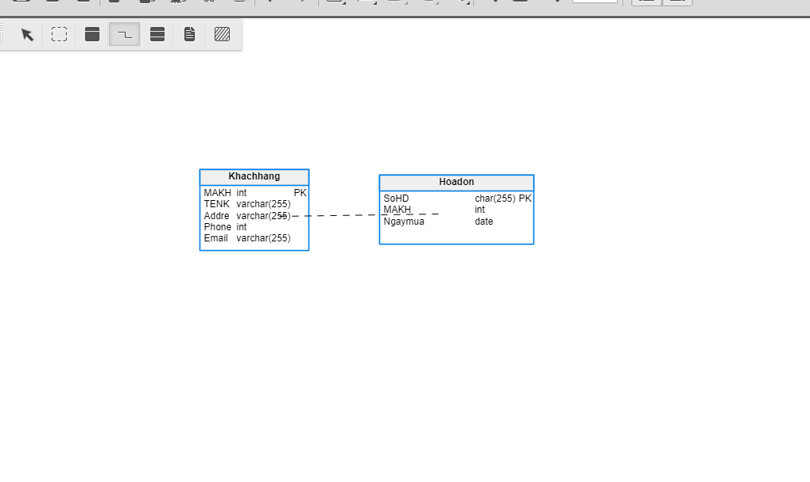

Click vào sợi quan hệ để chỉnh sửa quan hệ

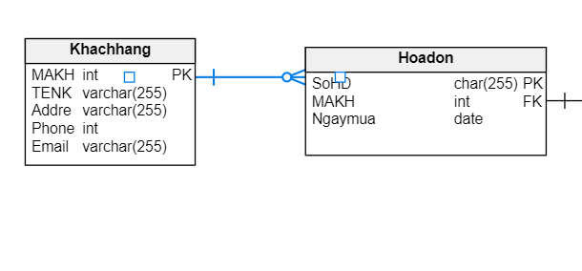

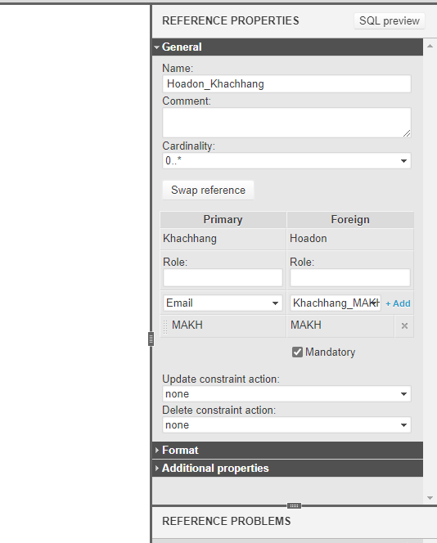

Làm tương tự cho các bảng còn lại

Hoàn thành:

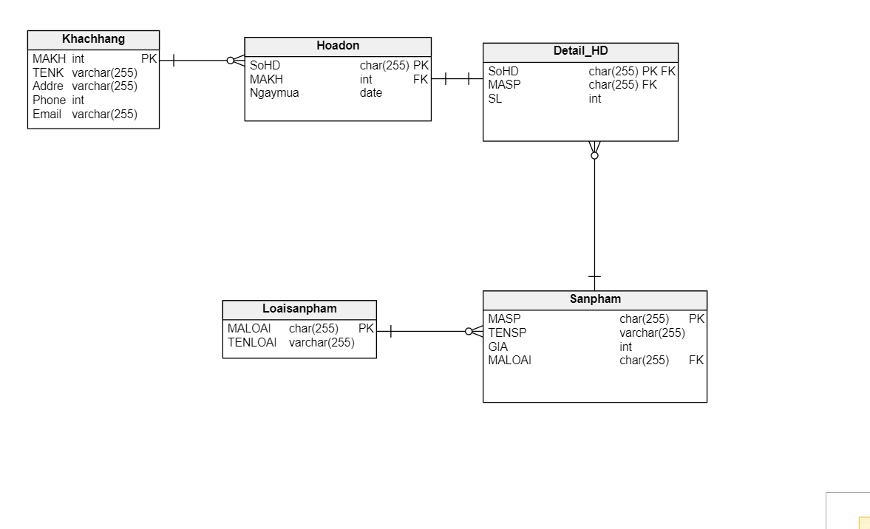

Xuất database vừa tạo

Click vào biều tượng SQL -> generate -> download

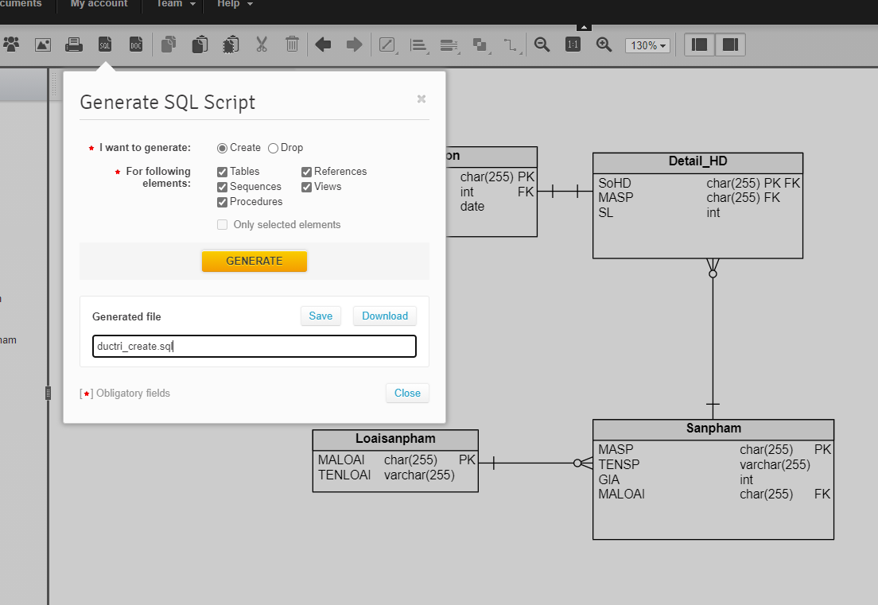

Mở file vừa download lên bằng SQL Server

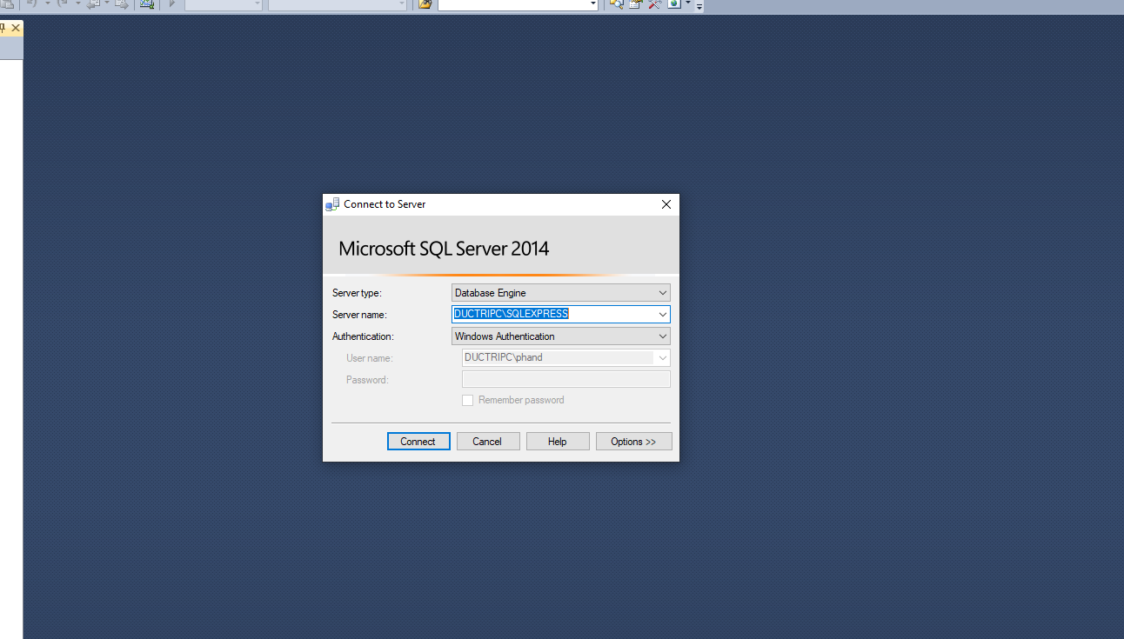

Ta mở file mới tải về từ vertabelo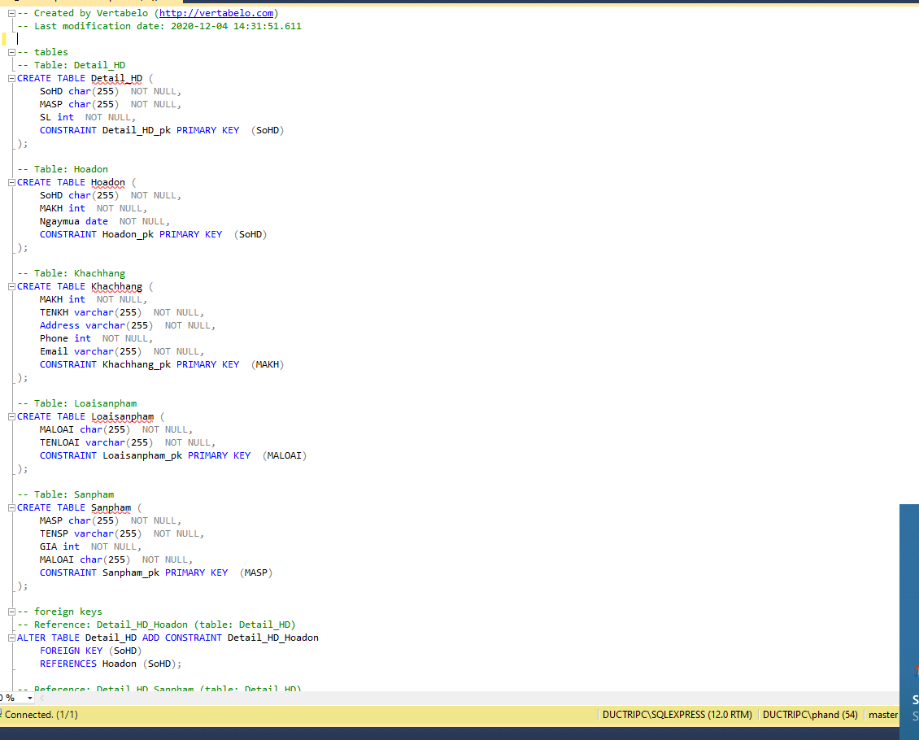

Sau đó tiến hành tạo database

CREATE DATABASE nhom1;

Create -> đã tạo thành công database

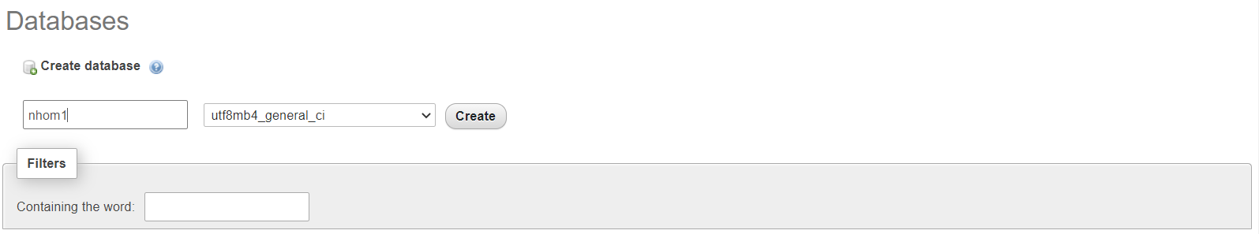

Sau đó tạo các table

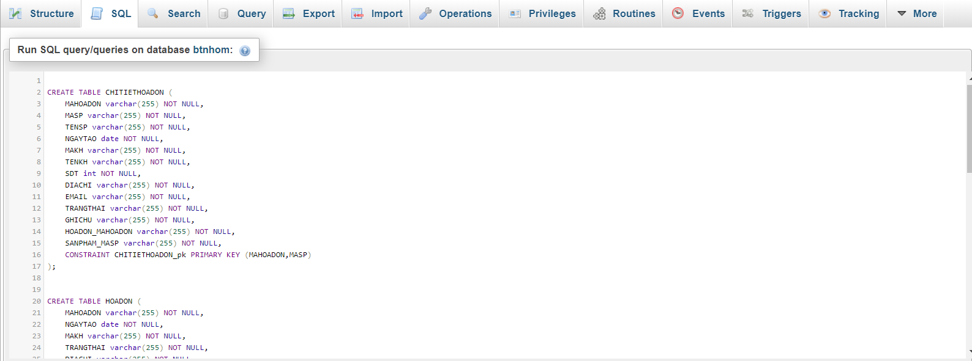

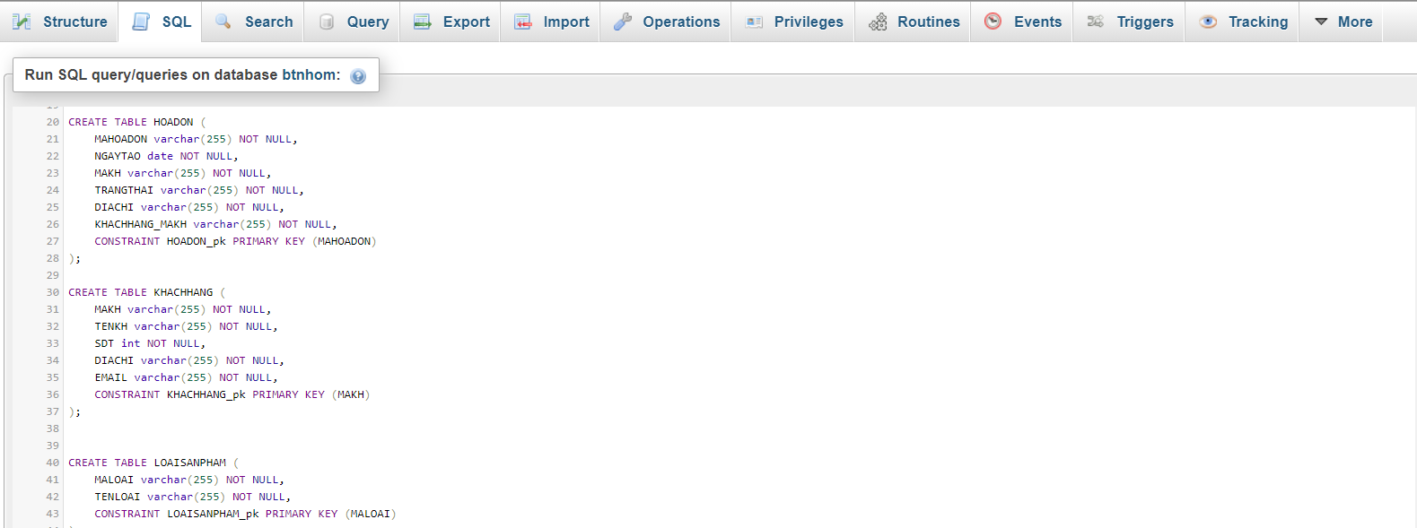

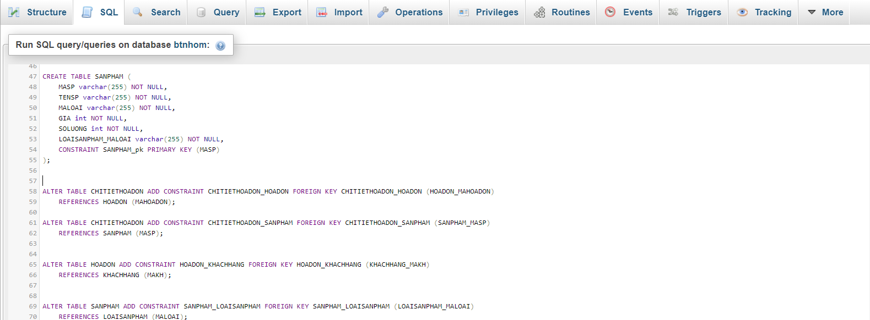

Tiến hành nhập dữ liệu cho databse :

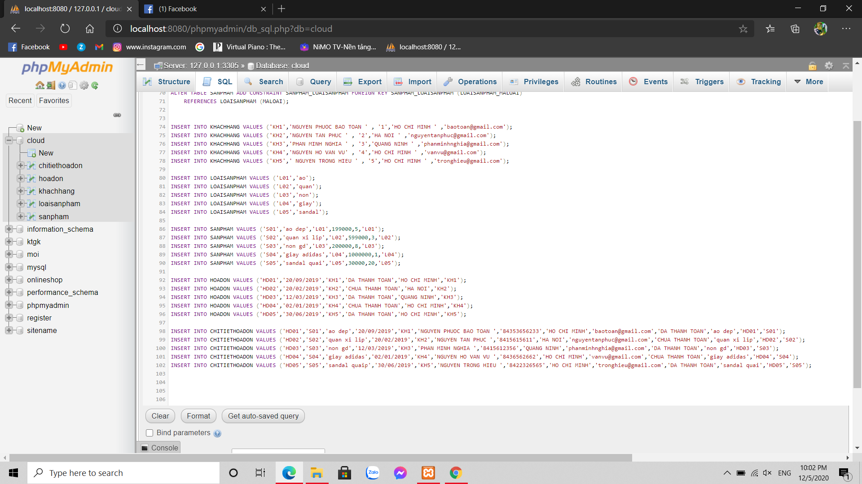

KIỂM TRA:

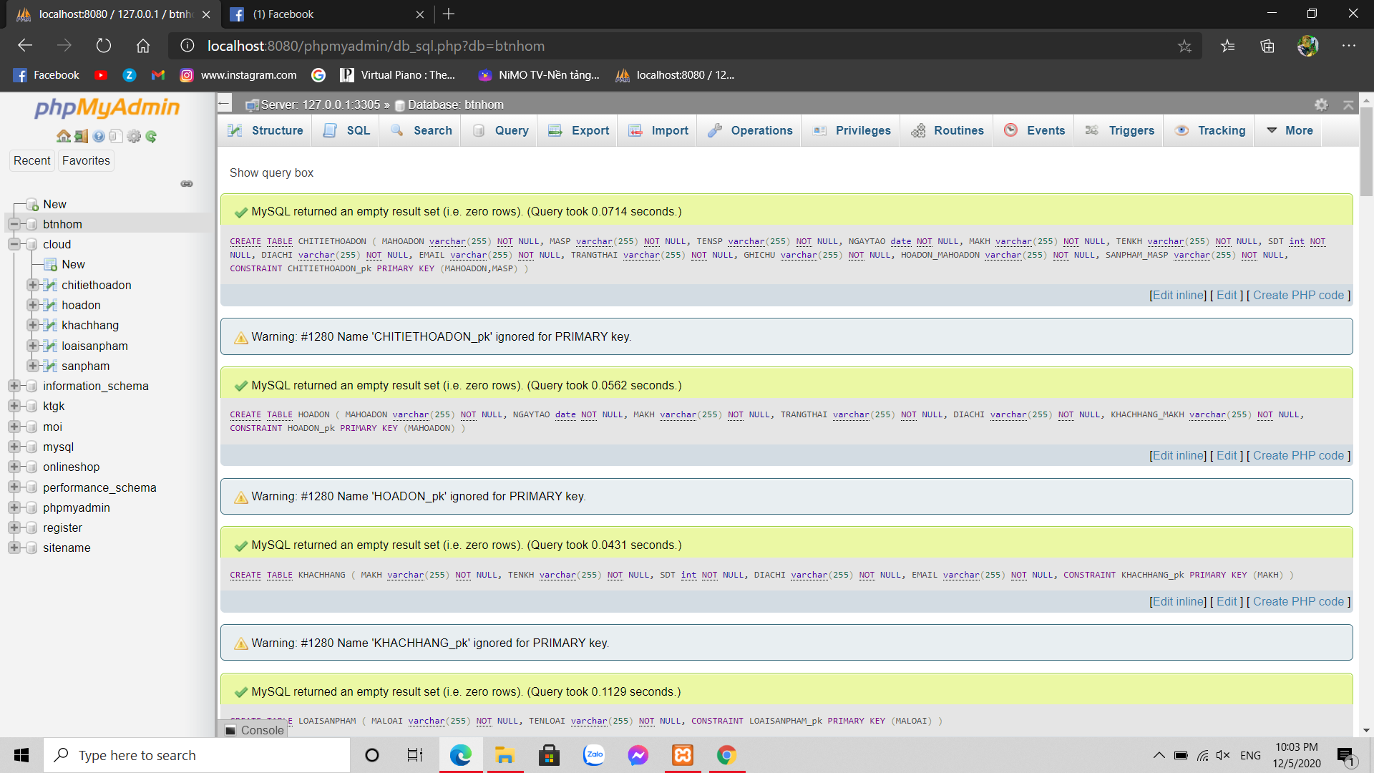

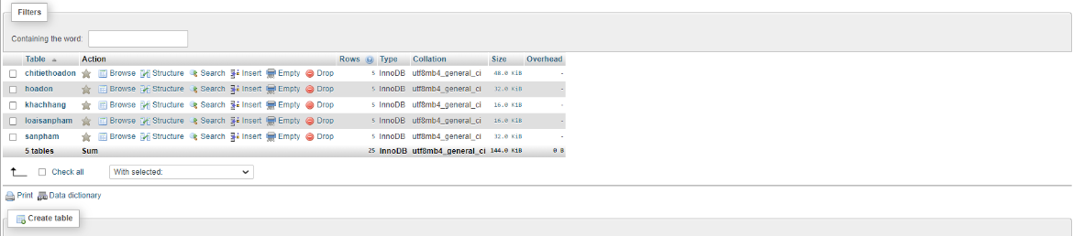

**Yêu cầu 2. Xây dựng 1 ứng dụng web kết nối với database**  
Sử dụng **Rstudio**

Source code

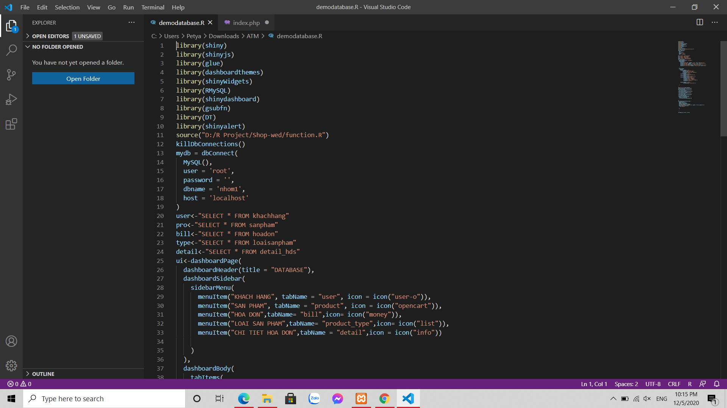

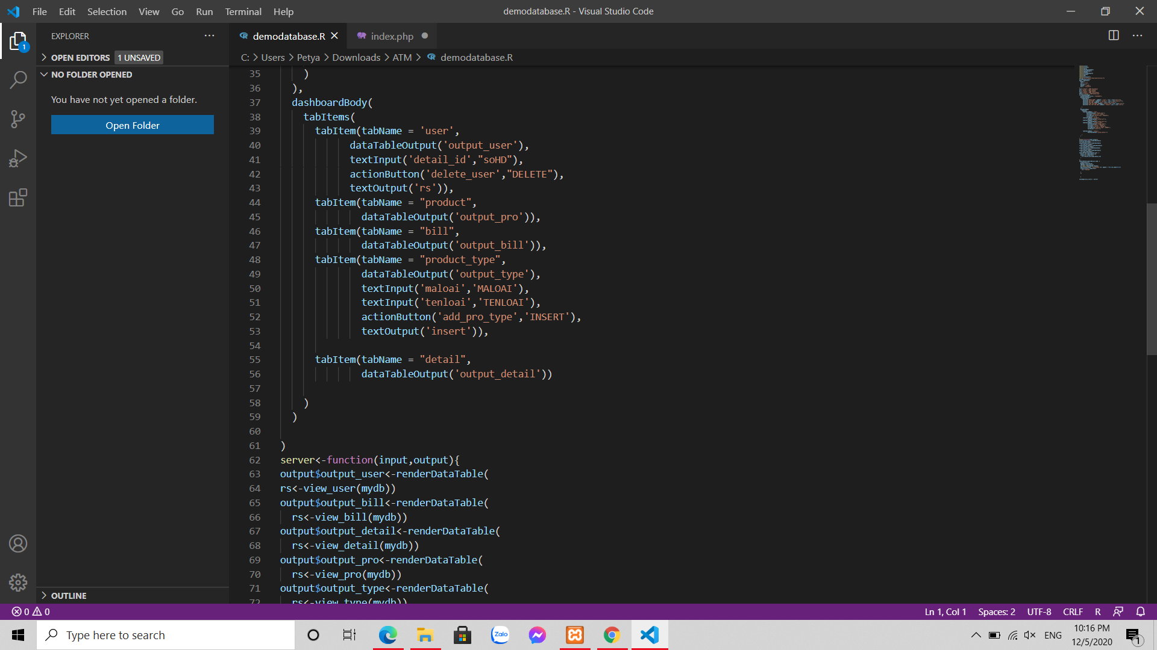

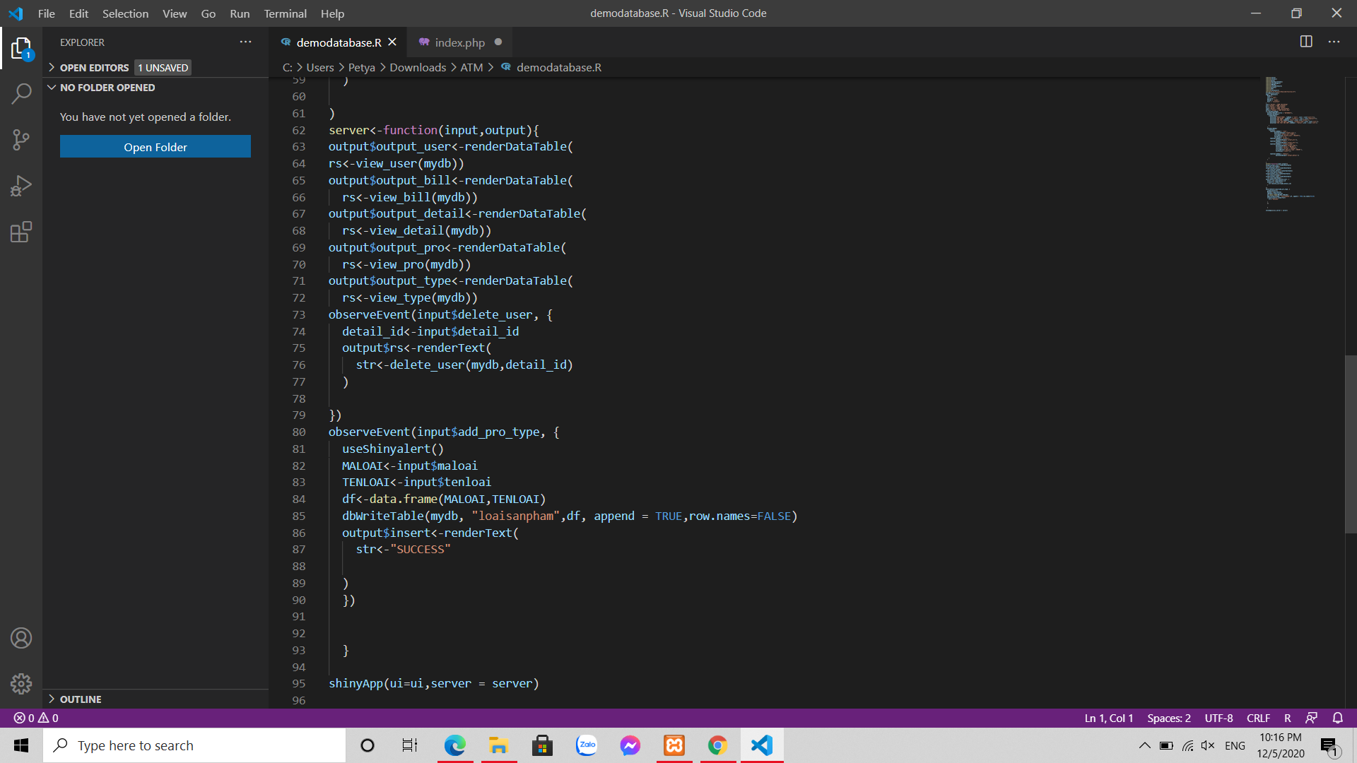

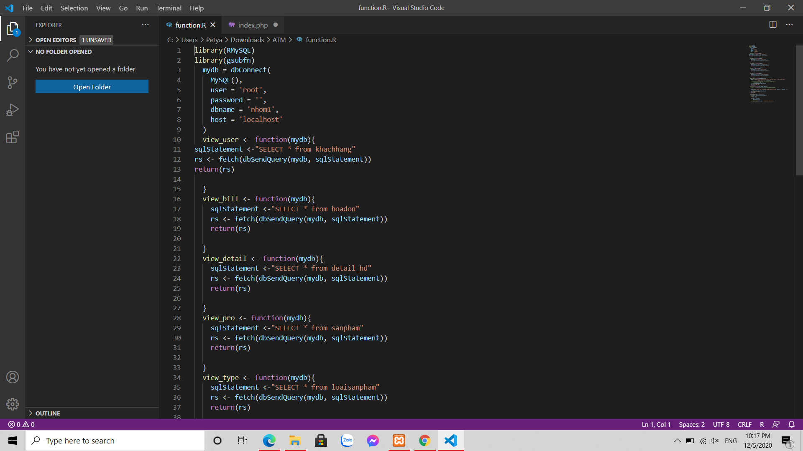

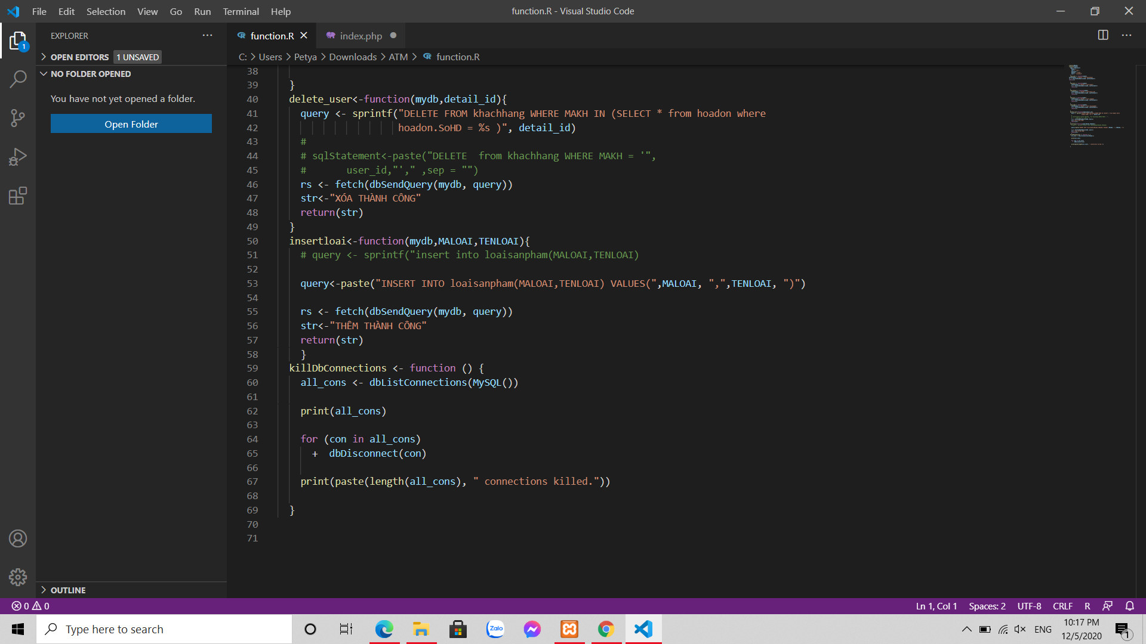

Giao diện ứng dụng

